Instituto de Educação Infantil e Juvenil

Primavera, 2020. Londrina, 08 de Outubro.

Nome: ____________________________________ Turma: ____________

Área do conhecimento: Educação Física | Professor: Leandro

Educação Física – WORLD FIT DANCE

- Olá pessoal! Hoje vamos começar uma volta ao mundo. Conheça mais sobre a Tunísia e México com esses dois vídeos, e escolha um para pesquisar mais uma dança ou atividade física típica do local e poste no Classroom juntamente com o Relato e D.P.O. Tenham uma ótima aula.
https://www.youtube.com/watch?v=vHpkCsBTCc0
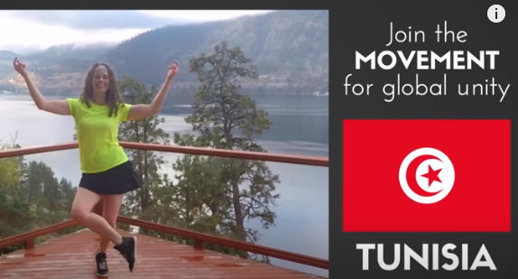
https://www.youtube.com/watch?v=v-qfmPuK6K8
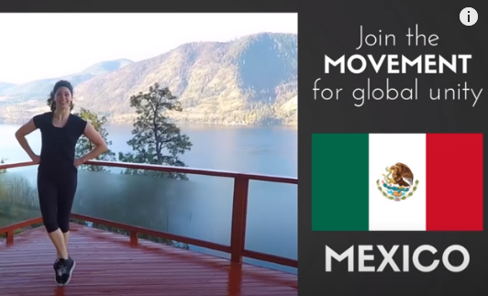
- Poste o link da sua pesquisa diretamente no Classroom, qualquer dúvida mande no grupo do Hangouts (ou no privado leandro.ieijf2@gmail.com )
- Escreva aqui seu relato da atividade com detalhes sua D.P.O.
____________________________________________________________________________________________________________________________________________________________________________________________________________________________________________________________________________________________________________

